الجمهورية الجزائرية الديمقراطية الشعبية
وزارة التربية الوطنية مديرية التربية لولاية
متوسطة الشهيد الموسم الدراسي: 2024 / 2025

امتحان تجريبي لمادة: العلوم الفيزيائية والتكنولوجيا المدة: ساعة ونصف

الجزء الأول: (12 نقطة)
التمرين الأول: (06 نقاط)
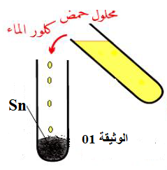
-Iبغرض الحصول على محلول شاردي لكلور القصدير تم سكب كمية كافية من حمض كلور الماء HCl على قطعة من معدن القصدير Sn، فانطلق غاز وتشكل المحلول. الوثيقة 01.
1- سم الغاز المنطلق، ثم بين كيف يتم الكشف عنه.
2- نمذج التفاعل الحادث بمعادلة كيميائية بالصيغة الشاردية.
3- حدد الفرد الكيميائي الذي لم يشارك في التفاعل.

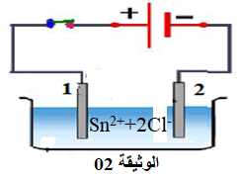
-II نقوم بترشيح المحلول الشاردي الناتج ثم نضعه في وعاء التحليل الكهربائي مسرياه من الغرافيت ونغلق القاطعة، انظر الوثيقة 02.
1- سم المسريين 1 و2.
2-أ- صف ما يحدث بجوار المسريين.
ب- عبر عن هذا التفاعل بمعادلات نصفية عند كل مسرىٍ، ثم
استنتج المعادلة الإجمالية.

التمرين الثاني: (06 نقاط)

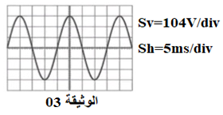
لمعاينة التوتر الكهربائي وتعيين خصائصه لمأخذ الغسالة المسجل عليها الدلالات التالية: (2400W، 50Hz ، (220V تم توصيله براسم الاهتزاز المهبطي، انظر الوثيقة 03.
1- ما نوع التوتر الكهربائي المعاين؟ علل إجابتك.
2- أحسب القيم التالية: التوتر الأعظمي، الدور، التواتر.
3- تمثل الوثيقة 04 مخططين لدارتين لمأخذين للتوتر الكهربائي.
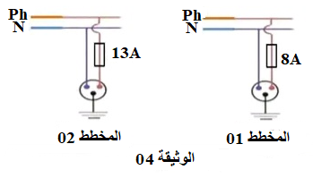

أ- ماذا يمثل كل من Ph وN؟
ب- برأيك ما هو المخطط الموافق للمأخذ المناسب لتشغيل الغسالة؟ برر إجابتك حسابيا.

الصفحة 1 / 2
تابع لموضوع مادة: العلوم الفيزيائية والتكنولوجيا 2024 / 2025
الجزء الثاني: (08 نقاط)

الوضعية الادماجية:

يقوم الهلال الأحمر الجزائري بإيصال المساعدات الى أهلنا في غزة عن طريق حوامات والتي تقوم بإنزال صناديق المساعدات في البحر ويقوم بعد ذلك سكان غزة بسحبها.
توقفت إحدى المروحيات فوق بحر غزة لإنزال الحمولة (S)، و التي كانت في حالة توازن حيث كتلتها m_{S}=410Kg ، و مربوطة بحبلين شدتهما متساوية F₁=F₂=3000N كما تبينه الوثيقة 05.
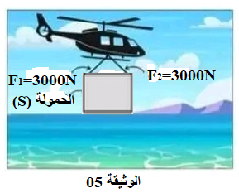
1- أحسب ثقل الحمولة، علما أن .g=10N/Kg
2-أ- أذكر شرطا توازن الحمولة (S).
ب- مثل القوى المؤثرة على الحمولة (S) باستعمال سلم رسم: 1Cm 2000N .
بعد إنزال الحمولة (S) على سطح البحر أزاحت حجما من الماء قدره=0.4m³ V_{l}.
3- أ- أحسب شدة دافعة أرخميدس المطبقة على الحمولة (S) علما أن g=10N/Kg و الكتلة الحجمية لماء
البحر =1025Kg/m³_{ماء البحر}. Ꝭ ماذا تستنتج؟
ب- برأيك هل ستطفو الحمولة (S) فوق الماء أم تبقى عالقة داخل الماء؟ علما أن الكتلة الحجمية للحمولة
Ꝭ_{S}=980Kg/m³، مثل القوى المؤثرة على الحمولة (S) في الحالة الصحيحة كيفيا.
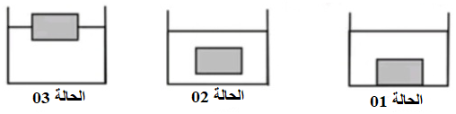

أسرة الفيزياء تتمنى لكم النجاح والتوفيق في شهادة التعليم المتوسط
الصفحة 2 / 2

التمرين الأول (6ن) | س1  س2  س3  س1  س2 | عناصر الإجابة | العلامة
 |  |  | المجزأة | الكلية
 |  | I-1- الغاز المنطلق هو: غاز ثنائي الهيدروجين.  - نكشف عنه بتقرّب عود ثقاب مشتعل، تحدث فرقعة خفيفة.  2- معادلة التفاعل الكيميائي بالصيغة الشاردية:  Sn_{(s)}+2(H⁺ +Cl⁻) _{(aq)} (Sn²⁺+2Cl⁻) _{(aq)}+H_{2 (g)}  3- الفرد الكيميائي الذي لم يشارك في التفاعل هو: Cl⁻  II- 1- تسمية العناصر المرقمة 1- المصعد. 2- المهبط  2-أ- وصف ما يحدث بجوار كل مسرى:  - عند المصعد: تشكل فقاعات غازية لونها لونها أخضر مصفر دليل على انطلاق غاز الكلورCl₂ ( نكشف عليه بإضافة قطرات من كاشف النيلة يختفي لونها الأزرق دليل على وجود غاز الكلور).  - عند المهبط: ترسب معدن الزنك Sn.  - المعادلة النصفية عند كل مسرى (المهبط و المصعد)  - عند المصعد 2Cl⁻ _{(aq)} Cl_{2 (g)} + 2é ….(01)  - عند المهبط Sn²⁺_{(aq)} + 2é Sn_{(s)} …...(02)  - المعادلة الاجمالية:  (Sn²⁺+2Cl⁻) _{(aq )} Cl_{2 (g)} + Sn_{(s)} | 0.5  0.25  0.25*6  0.25  0.25*2  0.5*2  0.25*4  4*0.25 | 0.75  1.5  0.25  0.5  1  01  01
التمرين الثاني (6ن) | س1  س2  س3 | 1- نوع التوتر الكهربائي المعاين: متناوب. لأن له نوبة موجبة ونوبة سالبة وقيمة متغيرة بين قيمتين أعظميتين حديتين.  2- حساب كل من:  أولا نحسب التوتر الأعظمي: n=3 S_{v}=104V/div  U_{max}=n*Sv  U_{max}=3*104V  U_{max}=312V  حساب الدور: Sh=5ms/div n= 4  T=n*Sh  T=4*5ms  T=20ms  T=20/1000  T=0.02 S  استنتاج التواتر:  f=1/T  f=1/0.02 S  f=50 Hz  3- أ- Ph: الطور N: الحيادي.  ب- تعيين المخطط المناسب: حساب I: P=U*I I=P/U  I=2400W/220V I=10.90A  بما أن: 13A>10.90A  إذن: المخطط المناسب هو المخطط 02 لأن المنصهرة تحمي و تسمح بمرور شدة التيار اللازمة لتشغيل الغسالة. | 0.75  0.25  0.25*4  0.25*4  0.25*4  0.25*2  0.25*4  0.5 | 01  01  01  01  0.5  01  0.5

الوضعية الإدماجية (8ن) | س1  س2  س3 | عناصر الإجابة | العلامة
 |  |  | المجزأة | الكلية
 |  | 1- حساب ثقل الحمولة (S):  P=m*g  P=410Kg*10N/Kg  P=4100N  2-أ- شرطا توازن الحمولة:  - حوامل القوى من نفس المستوي، و تتلاقى في نقطة واحدة.  - المجموع الشعاعي للقوى الثلاث يساوي الشعاع المعدوم P+F₁+F₂=0  ب- تمثّيل القوى المؤثرة باستعمال سلم رسم  N 2000 1cm 2000N 1cm  X 3000N x 4100N  X=2cm x=1.5cm  3- أ- حساب شدة دافعة أرخميدس:  F_{A} = ρ_{l} ×v_{l} ×g  F_{A}=1025*0.4*10  F_{A}=4100N  - نستنتج أن: p= F_{A} و منه: الحمولة في حالة توازن.  ب- بما أن: الكتلة الحجمية لماء البحر أكبر من الكتلة الحجمية للحمولة.  أي: 1025Kg/m³ أكبر من 980 Kg/ m³  إذن: الحمولة ستطفو على سطح البحر.  - تمثّيل القوى المؤثرة على الحمولة في الحالة 3  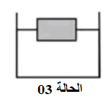 | 0.5*3  0.25*2  0.25*5  0.5*3  0.25*2  0.25*2  0.25  0.5*4 | 1.5  0.5  1.25  1.5  0.5  0.5  0.25  02

